 Manual de usuario

Wake_UP

Manual de usuario:

Parner:

Autor:

Jon Acha Quintial

Index

1. Login WAke_UP 1

1.1 Como hacer login 1

2. Registro WAKE_UP 2

2.1 Como registrarse 2

3. Ventana Menu Principal WAKE_UP 3

3.1 Opciones Menu principal 3

3.2 Menu Lateral izquierda 3

3.3 Menu de ajustes derecha 3

4. Ajustes WAKE_UP 4

5. Add User WAKE_UP 4

5.1 Registrar nuevo usuario 5

6. Lista usuarios Wake Up 5

6.1 Lista usuarios 5

7. Datos paciente 6

7.1 Datos paciente mostrados 6

8. Ventana Medición 7

8.1 Medición 7

9. seleccionar Foto perfil WAKE_UP 8

9.1 seleccionar imagen perfil 8

10. Maps localizacion 11

11. Widget Wake_UP 12

# Login WAke_UP

Figura 1: Login screen

## Como hacer login

* El usuario debe estar registrado en la base de datos SQLite del teléfono para comenzar a usar la aplicación.

1. El Nick que ha usado el profesional de salud en el registro o el Nick que a decido el usuario además de su password.
2. Presionar el botón de INICIAR para ir a la ventana principal con las opciones de la aplicación.

* Presionando el botón de registro dirigirse a la ventana para registrarse en la aplicación.

# Registro WAKE_UP

Figura 2 Ventana Registro

## Como registrarse

1. Tienes que introducir todos los datos para registrarte en la aplicación

* Nick del profesional de salud
* Email del profesional de salud a registrase.
* Password
* Presionado registrase te registraras en la aplicación y serás redirigido a la ventana de login. Al presionar volver el usuario será redirigido a la ventana de login (Punto 1)

# Ventana Menu Principal WAKE_UP

Figura 3 Ventana Menú principal

## Opciones Menu principal

* ADD User: Sirve para añadir un nuevo paciente a nuestro cargo. Al presionar el botón de ADD User iremos a la ventana para registrar nuevos pacientes.
* Lista Usuarios: Presionando este botón seremos redirigidos a el manual de usuarios.
* Medición: Presionando el botón de medición nos redirigiremos a la ventana de medición para saber las pulsaciones que tiene un paciente.
* Foto Perfil: Presionado el botón nos redirigiremos a la ventana para poder seleccionar la foto de perfil.

## Menu Lateral izquierda

* Presionando el botón del cuadrado azul iremos al menú lateral. Marcado en color azul.

## Menu de ajustes derecha

* Presionando el menú de ajustes se nos abrirá dos opciones marcado en rojo. Los cuales son:
  + Geolocalización: Presionando esta opción nos redirigiremos a la ventana de geolocalización de nosotros mismos en el maps
  + Setting: Presionado esta opción nos redirigiremos a la ventana Setiings.

# Ajustes WAKE_UP

Figura 4 Ventana Ajustes

* Al presionar en la residencia deberemos escribir la residencia en la cual estamos para.
* Las opciones de geolocalización y bluethood no están implementadas se implementarán en un futuro. Para dar permiso a la aplicación se deberá realizar mediante los ajustes del teléfono.
* La opción de la imagen estará deshabilitada ya que solo podremos cambiarla por medio de la opción foto perfil. Este punto sirve para guardar el String del texto de la imagen en base 64.

# Add User WAKE_UP

Figura 5 Ventana registro usuario

## Registrar nuevo usuario

* Para registrar un usuario deberemos rellenar los campos:
  + Nombre de usuario.
  + Altura del paciente
  + Peso del paciente
  + Teléfono que tiene el paciente para ponernos en contacto con el
  + Descripción breve del paciente.
* Si presionamos el botón de registrar usuario registraremos ese usuario a nuestro cargo. Y volveremos a la ventana del menú principal de la aplicación
* Si presionamos el botón volver volveremos directamente a la ventana de menú principal sin haber insertado un usuario.

# Lista usuarios Wake Up

Figura 6.1 Ventana Lista usuarios

## Lista usuarios

* Si presionamos en uno de los pacientes que tenemos podremos los datos del paciente seccionado ya que nos redirigiremos a la lista de pacientes.
* El botón de volver servirá para volver al botón principal.

# Datos paciente

Figura 7.1 Datos del paciente

## Datos paciente mostrados

* Los datos que se muestran sobre la información del paciente son:
  + Nombre
  + Altura
  + Peso
  + Teléfono
  + Residencia
  + Descripción
* La última fila es los datos que registra el acelerómetro del móvil para saber cómo se mueve el paciente.
* Presionando el botón de volver volveremos al menú principal.

# Ventana Medición

Figura 8.1 Ventana mediciones

## Medición

* En esta opción se muestra el grafico de las mediciones de las pulsaciones que aremos a los usuarios. Estas mediciones están simuladas.
* Volver: Al presionar la opción de volver volveremos a la ventana del menú principal.

# seleccionar Foto perfil WAKE_UP

Figura 9 Ventana seleccionar foto perfil

## seleccionar imagen perfil

* 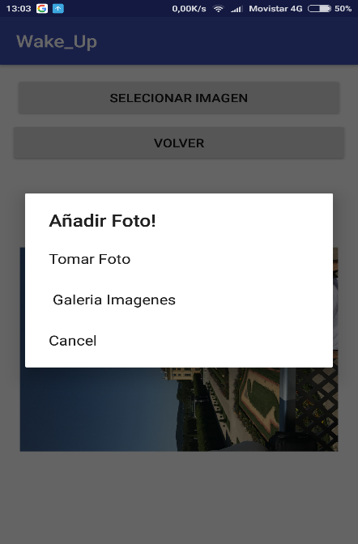Si presionamos el botón Seleccionar imagen se nos abrirá un menú como se muesta en la figura 10

Figura 10 Menú para seleccionar imagen perfil

* Si seleccionamos tomar una foto accederemos a la cámara del teléfono. Y podremos sacarnos una foto para poder ponerla como foto de perfil en el menú principal.
* 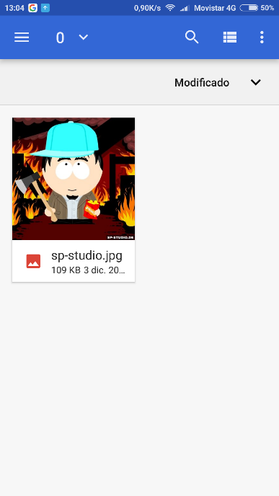Si seleccionamos la opción de sacar de galería. Nos abrirá la galería de nuestro teléfono como se muestra en la figura 11.

Figura 11 Seleccionar imagen de galería de imágenes

* Seleccionamos la imagen que deseamos de la galería.
* 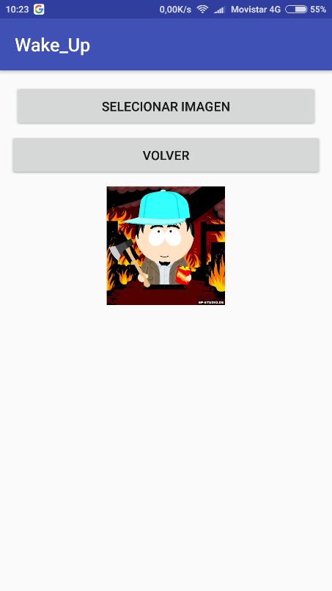Una vez seleccionada aparecerá la imagen como se muestra en la figura 12.

Figura 12 imagen de perfil de usuario cambiada

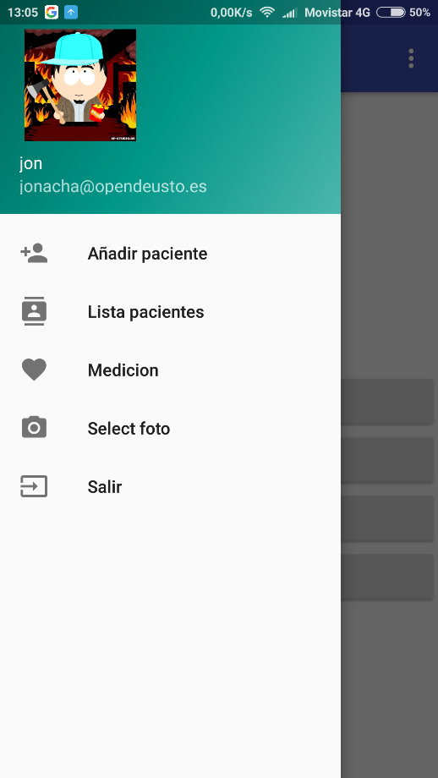Como se muestra en la figura 13 el menú principal se a modificador con la imagen del usuario nuevo.

Figura 13 Menú lateral foto cambiada.

# Maps localizacion

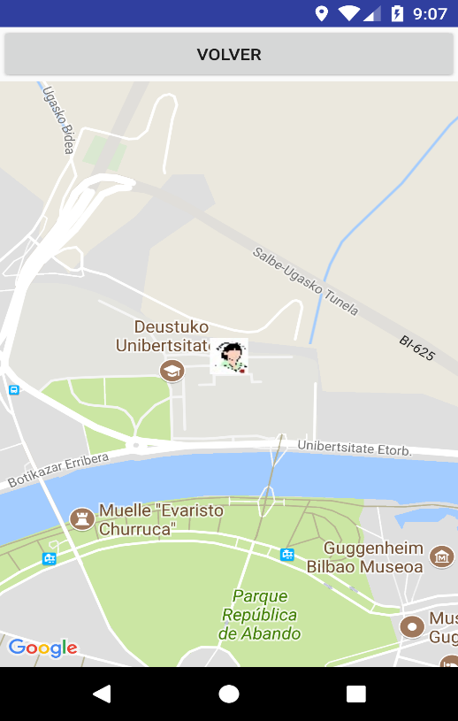Al seleccionar la opción de geolocalización del menú derecho se nos abrirá la ventana de Maps similar a la que se muestra en la figura 14.

Figura 14 Geolocalización de la persona que utiliza el dispositivo móvil

# Widget Wake_UP

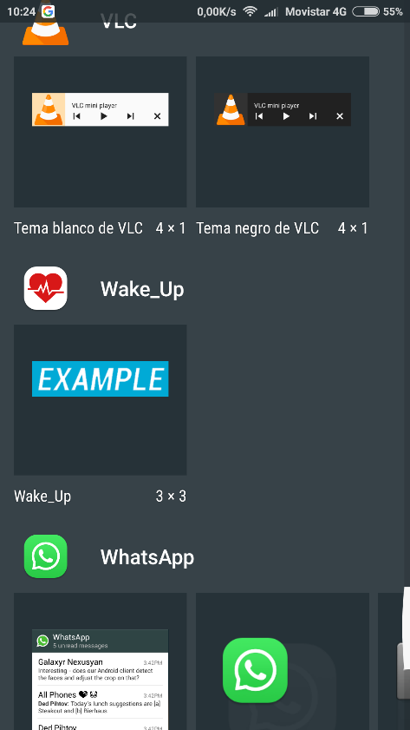La aplicación de Wake_Up tiene un widget muy simple creado en el cual se le puede poner el texto que queramos.

Figura 15 Menú de Widget

Como se muestra en la figura 15 seleccionamos el menú de widget nuestro widget una vez seleccionado nos abrirá la ventana para determinar el texto de nuestro widget. El widget queda como se muestra en la figura 16.

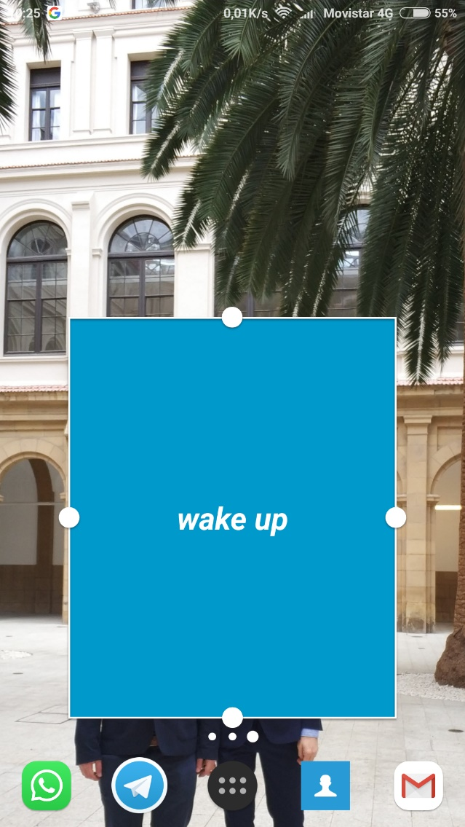Figura 16 Como queda el Widget de Wake_Up